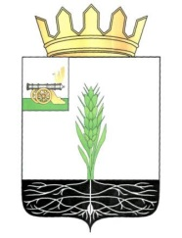

АДМИНИСТРАЦИЯ МУНИЦИПАЛЬНОГО ОБРАЗОВАНИЯ
«ПОЧИНКОВСКИЙ РАЙОН» СМОЛЕНСКОЙ ОБЛАСТИ

П О С Т А Н О В Л Е Н И Е

от |  | №

О признании утратившим силу постановления Администрации муниципального образования «Починковский район» Смоленской области от 24.01.2019 № 006-адм

В соответствии с требованиями Постановления Правительства РФ от 26.12.2018 N 1680 "Об утверждении общих требований к организации и осуществлению органами государственного контроля (надзора), органами муниципального контроля мероприятий по профилактике нарушений обязательных требований, требований, установленных муниципальными правовыми актами"
Администрация муниципального образования «Починковский район» Смоленской области п о с т а н о в л я е т:

Признать утратившим силу постановление Администрации муниципального образования «Починковский район» Смоленской области от 24.01.2019 № 006-адм «Об утверждении Программы профилактики нарушений обязательных требований в сфере муниципального земельного контроля на 2019 год».

Глава муниципального образования
«Починковский район» Смоленской области А.В. Голуб

